**มกุล 3**

**ระบบธนาคาร**

วัตถุประสงค์

1. เพื่อศึกษาและดำเนินการสร้างโครงการที่เป็นการจำลองสถานการณ์ของระบบธนาคาร
2. เพื่อวิเคราะห์การทำงานของระบบธนาคาร
3. เพื่อฝึกทักษะด้านการออกแบบระบบ
4. เพื่อพัฒนาทักษะกระบวนการคิดอย่างเป็นระบบของคณะผู้จัดทำ
5. เพื่อพัฒนาโปรแกรมให้สอดคล้องกับการวิเคราะห์และการออกแบบระบบ

ขอบเขตการทำงาน

1. พนักงาน
   1. สามารถเพิ่มบัญชีลูกค้า
   2. สามาถลบบัญชีลูกค้า
   3. สามารถทำรายการฝาก
   4. สามารถทำรายการถอน
   5. สามารถทำรายการโอน
   6. สามารถทำรายการชำระบิล
   7. สามารถทำรายการแลกเปลี่ยนเงินตรา
   8. สามารถดูประวัติการทำธุรกรรมของลูกค้าภายในธนาคาร
   9. สามารคำนวณเบี้ย
2. ลูกค้า
   1. สามารถกรอกข้อมูลลูกค้า
   2. สามารถทำรายการโอนผ่านทางออนไลน์
   3. สามารถทำการชำระบิลผ่านทางออนไลน์
   4. สามารดูประวัติการทำธุรกรรมของตนเอง
   5. สามารถทำการจองวันที่รับเงินสำหรับการแลกเงิน
3. สกุลเงินในการแลกเงิน
   1. สกุลเงินเยน(YPY)
   2. สกุลเงินดอลลาร์(USD)
   3. สกุลเงินหยวน(CNY)
   4. สกุลเงินวอน(KRW)
   5. สกุลเงินปอนด์(GBP)
   6. สกุลเงินยูโร(EUR)
4. ความหมายของหมายเลขบัญชี
   1. รหัสผ่าน 10 หลัก
   2. หลักที่ 1-2 คือ ประเภทของบัญชีธนาคาร
      1. 10 คือ บัญชีออมทรัพย์
      2. 20 คือ บัญชีฝากประจำ
   3. หลักที่ 3-4 คือ ปี ค.ศ. ที่ทำการเปิดบัญชี
   4. หลักที่ 5-6 คือ หมายเลข 2 หลักสุดท้ายของหมายเลขประจำตัวประชาชนของลูกค้า
   5. หลักที่ 7-8 คือ วันที่เกิดของลูกค้า
   6. หลักที่ 9-10 คือ เดือนเกิดของลูกค้า
5. ค่าบริการการชำระบิล
   1. ค่าน้ำประปาและค่าไฟฟ้า 5 บาท ต่อบิล
   2. ค่าโทรศัพท์ 10 ต่อบิล
6. ค่าธรรมเนียมการโอน
   1. ต่างธนาคาร 10 บาท
7. การถอนเงินขั้นต่ำ 100 บาท

**Use Case Diagram: Blank System**

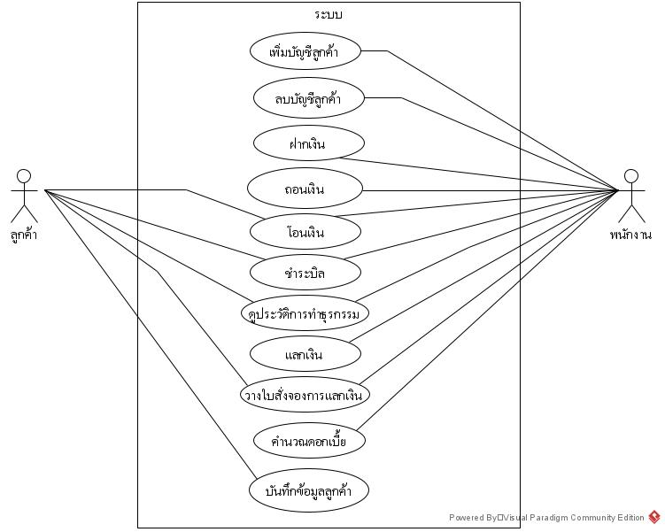

**รายละเอียดยูสเคสการการเพิ่มบัญชีลูกค้า**

|  |  |  |
| --- | --- | --- |
| Use case name : | เพิ่มบัญชีลูกค้า | |
| Scenario : | เปิดบัญชีธนาคาร | |
| Triggering event : | ลูกค้าต้องการเปิดบัญชีธนาคาร | |
| Brief description | พนักงานนำข้อมูลลูกค้าจาก ฐานข้อมูลการเปิดบัญชีของลูกค้า มาใช้เพื่อเพิ่มบัญชีลูกค้า | |
| Actors: | พนักงานธนาคาร | |
| Related use cases : | - | |
| Stakeholder: | ลูกค้า | |
| Preconditions: | ฐานข้อมูลการเปิดบัญชีของลูกค้า ต้องมีข้อมูลลูกค้า | |
| Postconditions: | - บัญชีธนาคารของลูกค้าถูกสร้างขึ้นและบันทึก  - รหัสผ่านบัญชีธนาคารของลูกค้า ถูกสร้างและบันทึก | |
| Flow of activities: | Actor | System |
|  | 1.พนักงานธนาคารทำการเลือกรายชื่อลูกค้าที่ต้องการเปิดบัญชี | 2.สร้างหมายเลขบัญชีของลูกค้า  4.สร้างชื่อผู้ใช้ให้ลูกค้า  3.สร้างรหัสผ่านให้ลูกค้า  4.บันทึกข้อมูลลูกค้า  5.แสดงข้อมูลบัญชีของลูกค้า  6.ลบข้อมูลจากฐานข้อมูลการเปิดบัญชีของลูกค้า  7.บันทึกการเปลี่ยนแปลงของฐานข้อมูลการเปิดบัญชีของลูกค้า |
| Exception conditions: | - | |

**แผนภาพกิจกรรม การเพิ่มบัญชีลูกค้า**

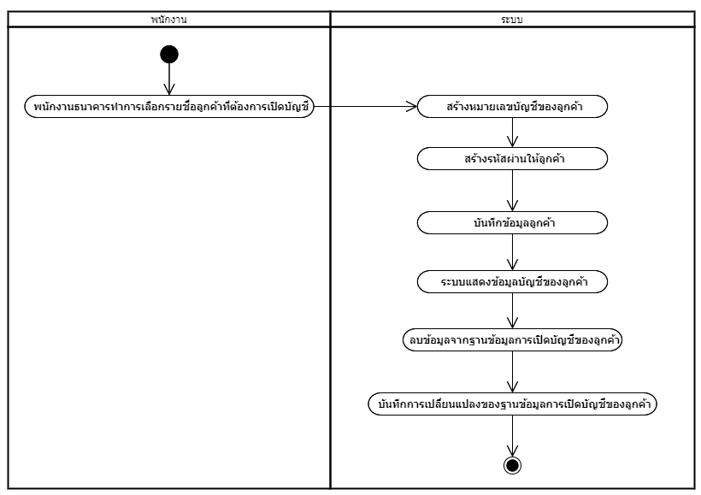

**แผนภาพลำดับการทำงาน การเพิ่มบัญชีลูกค้า**

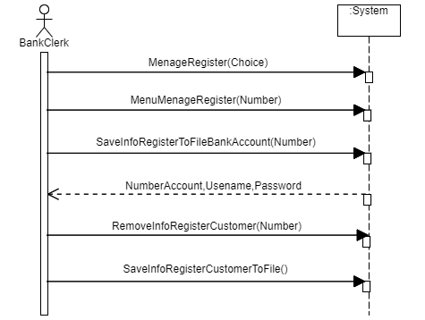

**แผนภาพแสดงสถานะ การเพิ่มบัญชีลูกค้า**

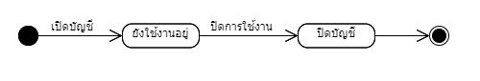

**แผนภาพลำดับการทำงาน การเพิ่มบัญชีโดยรวม**

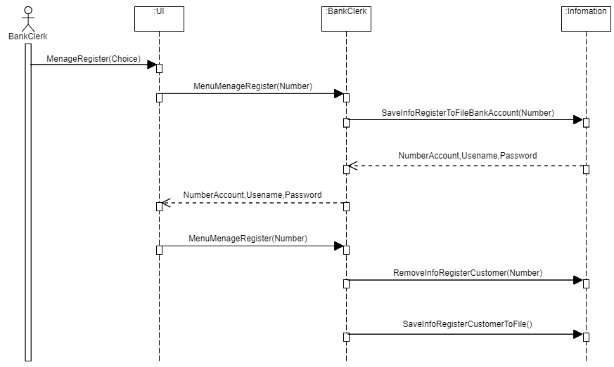

**รายละเอียดยูสเคส การบันทึกข้อมูลลูกค้า**

|  |  |  |
| --- | --- | --- |
| Use case name : | บันทึกข้อมูลลูกค้า | |
| Scenario : | ทำการบันทึกข้อมูลลูกค้า | |
| Triggering event : | ลูกค้าต้องการเปิดบัญชีธนาคาร | |
| Brief description | ลูกค้าทำการใส่ข้อมูลส่วนตัว ( ชื่อ เบอร์โทรศัพท์ หมายเลขเลขบัตรประชาชน วัน เดือน ปีเกิด ) | |
| Actors: | ลูกค้า | |
| Related use cases : | - | |
| Stakeholder: | พนักงานธนาคาร | |
| Preconditions: | ระบบสำหรับเก็บข้อมูลลูกค้าต้องพร้อมใช้งาน | |
| Postconditions: | ข้อมูลลูกค้าถูกบันทึก | |
| Flow of activities: | Actor | System |
|  | 1.ลูกค้าทำการใส่ข้อมูลส่วนตัว  2.ลูกค้าเลือกประเภทบัญชี  3.ลูกค้ากรอกจำนวนเงินที่จะเปิดบัญชี | 4.ระบบบันทึกข้อมูลลูกค้า ประเภทบัญชีที่ลูกค้าเลือก และจำนวนเงินที่ลูกค้านำมาเปิดบัญชี |
| Exception conditions: | 3.จำนวนเงินไม่เพียงพอ | |

**แผนภาพกิจกรรม การบันทึกข้อมูลลูกค้า**

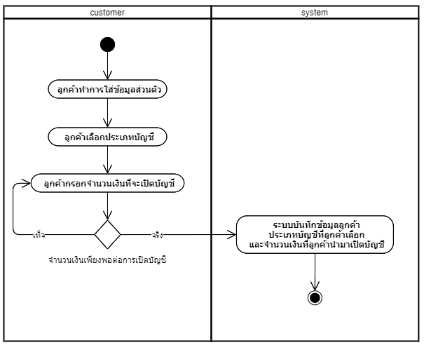

**แผนภาพลำดับการทำงาน การบันทึกข้อมูลลูกค้า**

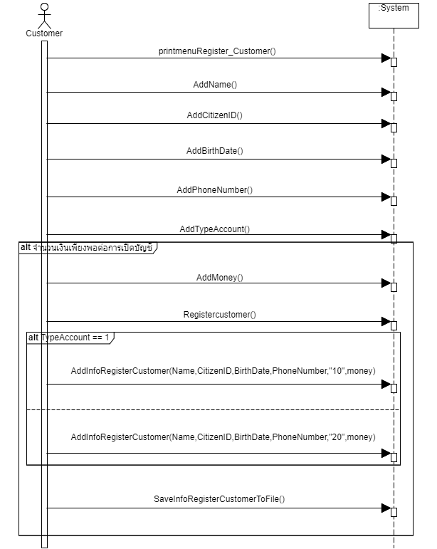

**แผนภาพลำดับการทำงาน การบันทึกข้อมูลโดยรวม**

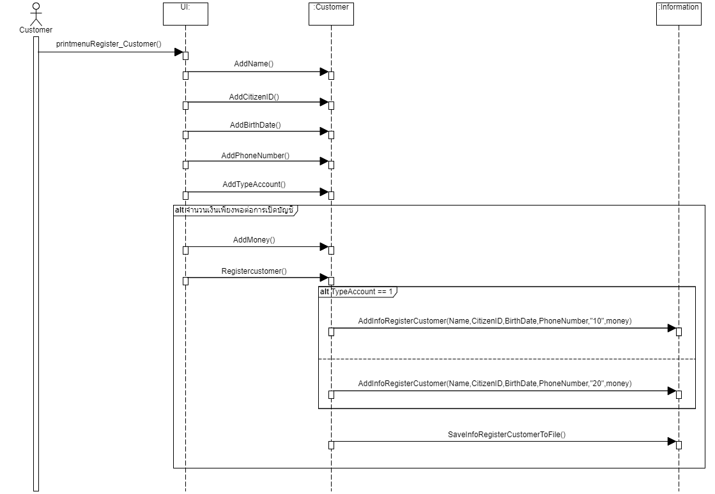

**Use Case Description Removed Account**

|  |  |  |
| --- | --- | --- |
| Use case name : | ลบบัญชีลูกค้า | |
| Scenario : | ปิดบัญชีธนาคาร | |
| Triggering event : | ลูกค้าต้องการปิดบัญชีธนาคาร | |
| Brief description | พนักงานทำการกรอกเลขบัญชีของลูกค้า เพื่อทำการค้นหาข้อมูลในฐานข้อมูลของลูกค้า และทำการลบออก | |
| Actors: | พนักงานธนาคาร | |
| Related use cases : | - | |
| Stakeholder: | ลูกค้า | |
| Preconditions: | ฐานข้อมูลของลูกค้า ต้องมีข้อมูลลูกค้า | |
| Postconditions: | - บัญชีธนาคารของลูกค้าถูกลบออกและทำการอัปเดตข้อมูลในฐานข้อมูล  - รหัสผ่านบัญชีธนาคารของลูกค้า ถูกลบและทำการอัปเดตข้อมูลในฐานข้อมูล | |
| Flow of activities: | Actor | System |
|  | 1.พนักงานธนาคารทำการกรอกเลขบัญชีลูกค้า | 2.ค้นหาและตรวจสอบเลขบัญชีลูกค้า  3.ลบบัญชีธนาคารของลูกค้า  4.แสดงเลขบัญชีและชื่อของลูกค้าที่ถูกลบ  5.อัปเดตข้อมูลลงไฟล์ข้อมูลของบัญชีธนาคาร |
| Exception conditions: | - | |

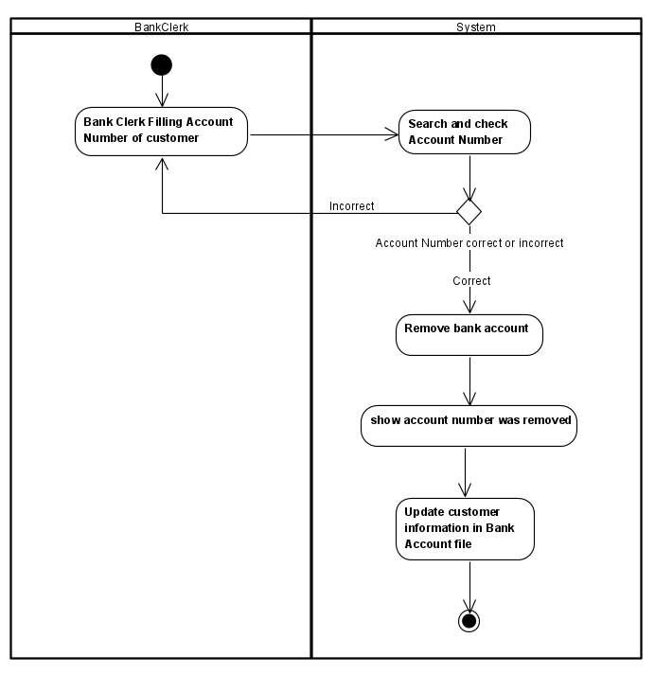**Activity Diagram Removed Account**

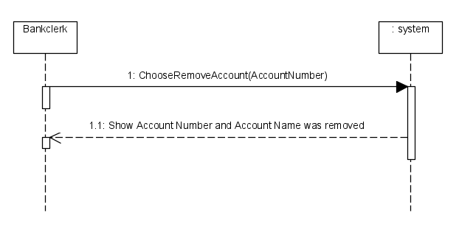**System Sequence Diagram Removed Account**

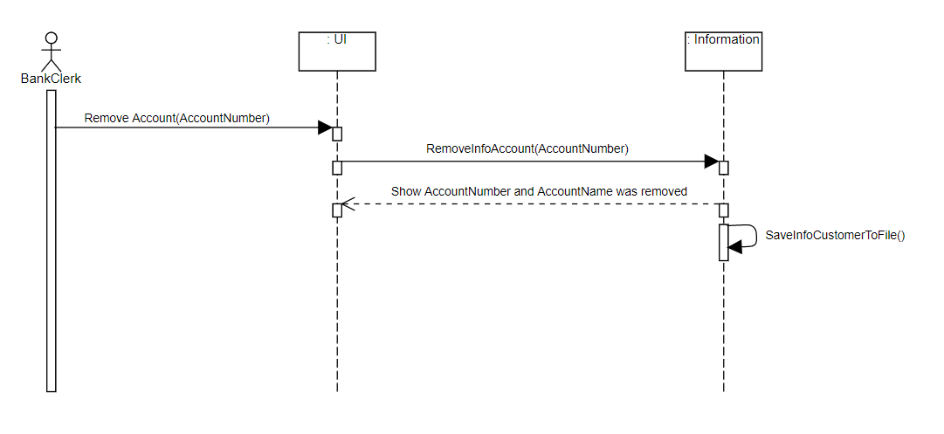**Sequence Diagram Removed Account**

**รายละเอียดยูสเคส Deposit money (ฝากเงิน)**

|  |  |  |
| --- | --- | --- |
| Use case name: | Deposit (ฝากเงิน) | |
| Scenario: | ปรับเปลี่ยนจำนวนเงินในบัญชีด้วยการเพิ่มจำนวนเงินเข้าสู่บัญชีลูกค้า แล้วทำการบันทึกข้อมูลการฝากเงิน | |
| Triggering event: | พนักงานเลือกใช้เมนูฝากเงินผ่านระบบ | |
| Brief description | พนักงานส่งคำร้องขอการฝากเงิน กรอกข้อมูลบัญชีลูกค้า ระบบทำการตรวจสอบหมายเลขบัญชีและประเภทบัญชี ถ้าหมายเลขบัญชีถูกต้องให้ทำการกรอกจำนวนเงินฝาก ระบบอัพเดทและบันทึกข้อมูลการฝากเงิน | |
| Actors: | พนักงาน | |
| Related use cases: | คำนวณดอกเบี้ย | |
| Stakeholder: | ลูกค้า | |
| Preconditions: | มีบัญชีธนาคารของธนาคาร | |
| Postconditions: | ตรวจสอบกำหนดการรับดอกเบี้ยถ้าครบกำหนดจะทำการคำนวณดอกเบี้ย อัพเดทจำนวนเงินฝากในบัญชี | |
| Flow of activities: | Actor | System |
|  | 1. พนักงานส่งคำร้องขอฝากเงิน 2. กรอกหมายเลขบัญชี     6. กรอกจำนวนเงินฝาก | 1. แสดงหน้าจอการกรอกหมายเลขบัญชี 2. ตรวจสอบหมายเลขบัญชี   ถ้าหมายเลขบัญชีถูกต้อง  ให้กรอกจำนวนเงินฝาก   1. ระบบตรวจสอบประเภทบัญชี ถ้าเป็นประเภทฝากประจำต้องฝาก 30000 บาท 2. ตรวจสอบความถูกต้องของจำนวนเงินฝากถ้าถูกต้องให้ระบบทำการทำการอัพเดทเงินในบัญชีธนาคาร 3. พิมพ์ใบเสร็จบันทึกประวัติข้อมูลการฝาก |
| Exception conditions: | 1. กรอกหมายเลขบัญชีไม่ถูกต้อง 2. กรอกจำนวนเงินไม่ถูกต้อง | |

**Activity Diagram (ฝากเงิน)**

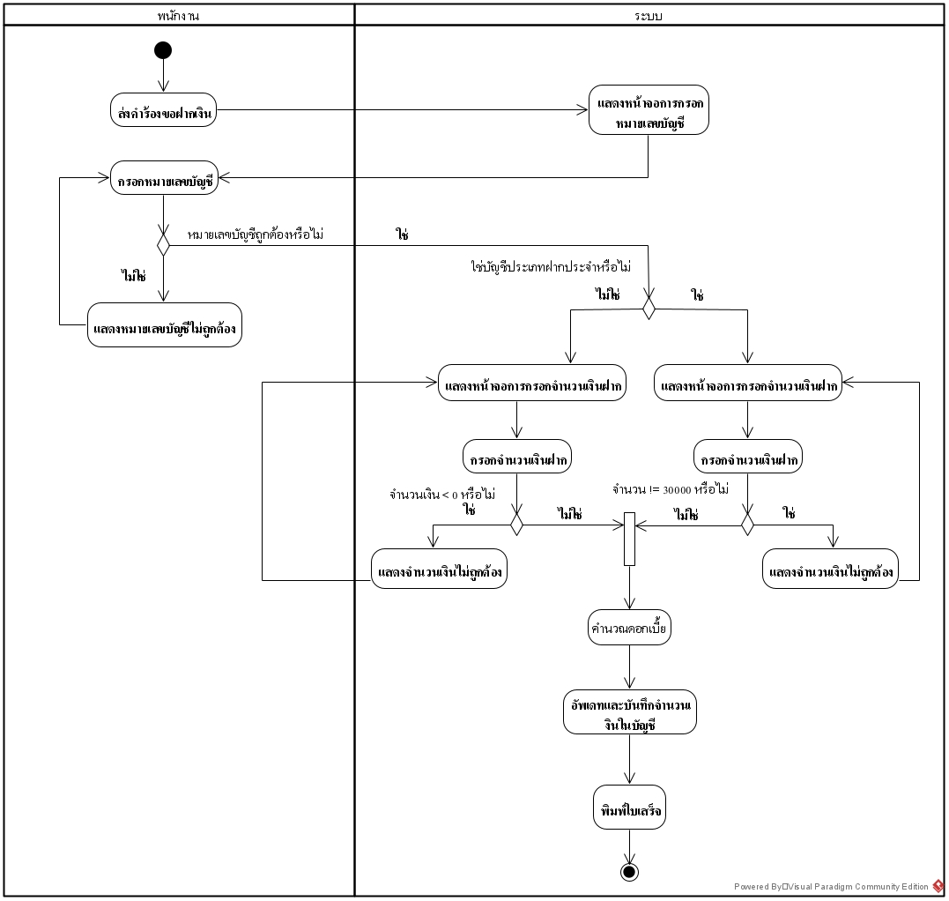

**System Sequence Diagram การฝากเงิน**

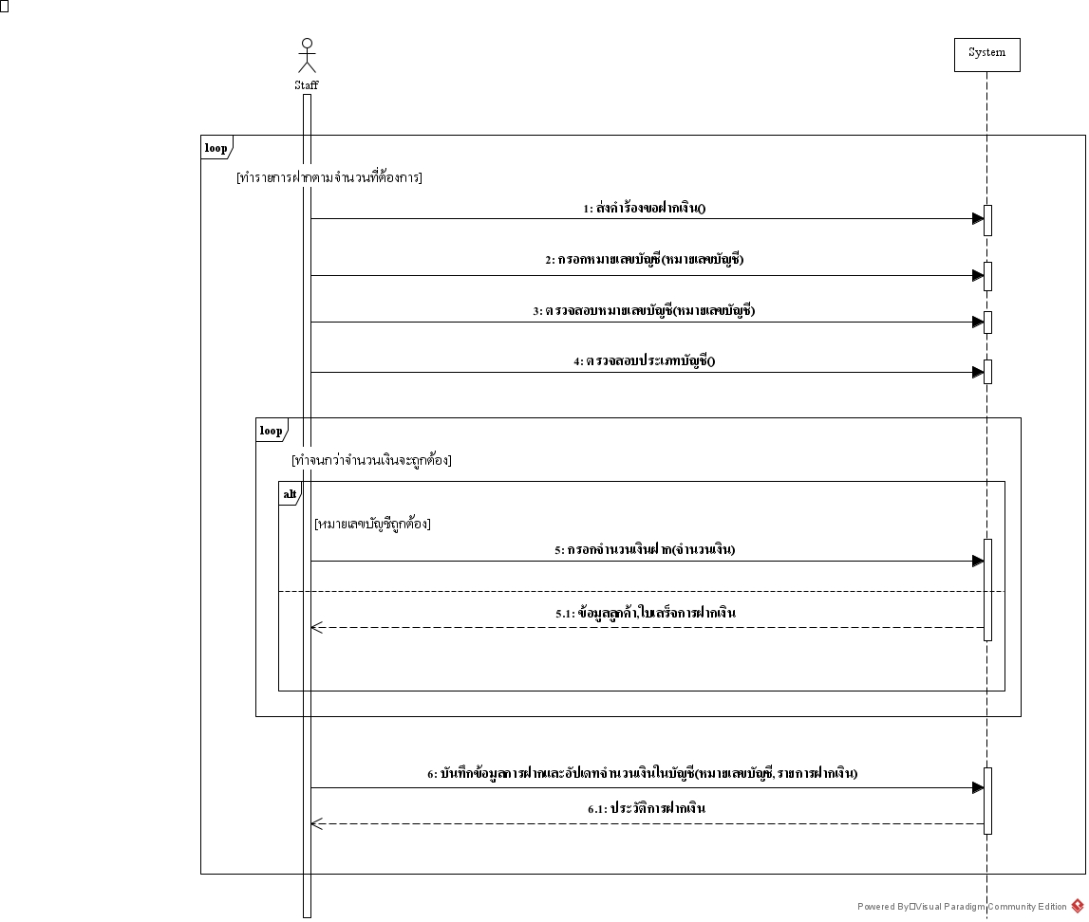

**Sequence Diagram ฝากเงิน**

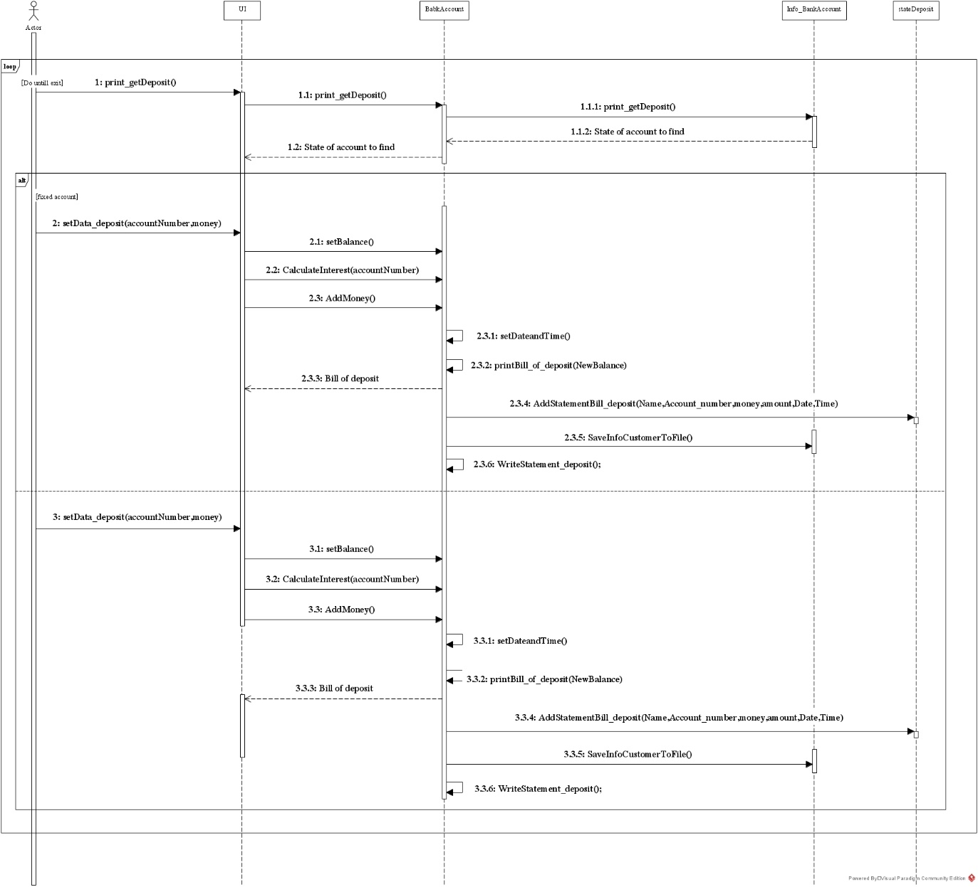

|  |  |  |
| --- | --- | --- |
| Use case name : | ถอนเงิน | |
| Scenario : | ลูกค้าต้องการถอนเงิน | |
| Triggering event : | พนักงานทำการถอนเงินให้ลูกค้า | |
| Brief description | ลูกค้าต้องการถอนเงิน โดยทำผ่านพนักงานธนาคาร | |
| Actors: | พนักงานธนาคาร | |
| Related use cases : | - | |
| Stakeholder: | ลูกค้า,พนักงานธนาคาร | |
| Preconditions: | พนักงานเข้าสู่ระบบ | |
| Postconditions: | ลูกค้าได้รับเงิน และ ประวัติการถอนเงินถูกบันทึก | |
| Flow of activities: | Actor | System |
|  | 1,พนักงานกรอกเลขบัญชีของลูกค้า  3.พนักงานกรอกจำนวนเงินที่ลูกค้าต้องการถอน | 2.ระบบตรวจสอบเลขบัญชี  4.ระบบตรวจสอบยอดเงินในบัญชีและเงินที่ต้องการถอน  5.ระบบนำเงินออกมาและหักเงินในบัญชี  6.ระบบทำการบันทึกประวัติการถอนเงิน |
| Exception conditions: | 1.เลขบัญชีไม่ถูกต้อง  3.จำนวนเงินที่ใส่เกินกว่ายอดในบัญชีหรือไม่ตรงตามเงื่อนไขที่กำหนด | |

**USE CASE DIAGRAM การถอนเงิน**

**ACTIVITY DIAGRAM การถอนเงิน**

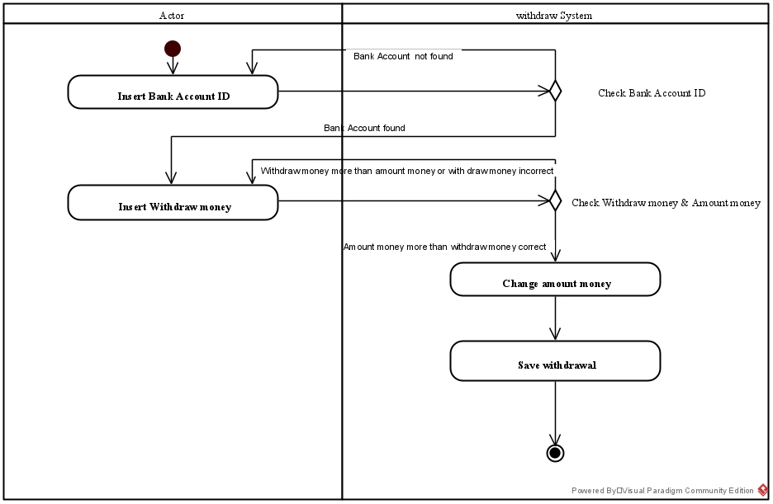

**SEQUENCE DIAGRAM การถอนเงิน**

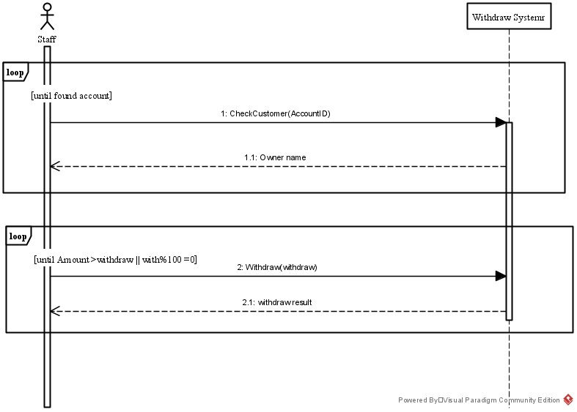

**UML Sequence Diagram การถอนเงิน**

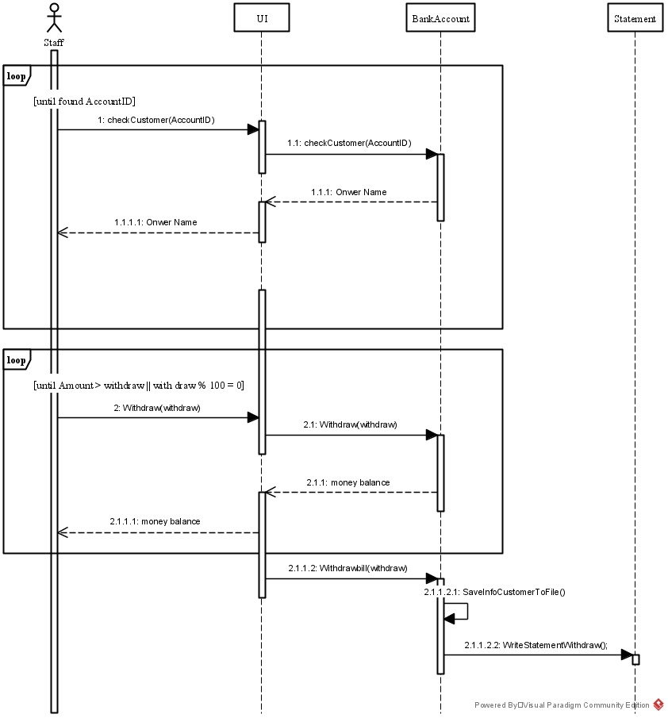

**รายละเอียดยูสเคสโอนเงิน(โดยลูกค้า)**

|  |  |  |
| --- | --- | --- |
| Use case name : | โอนเงิน | |
| Scenario : | โอนเงินผ่านระบบธนาคาร | |
| Triggering event : | ลูกค้าต้องการโอนเงิน | |
| Brief description | ใส่หมายเลขบัญชีผู้รับ ใส่จำนวนเงิน , คำนวณค่าบริการ , พิมพ์ใบเสร็จ | |
| Actors: | ลูกค้า | |
| Related use cases : | - | |
| Stakeholder: | ลูกค้า | |
| Preconditions: | -ต้องมีบัญชีธนาคารก่อน  -มีเงินในบัญชีก่อน | |
| Postconditions: | -หักเงินในบัญชี  -บันทึกลงระบบ  -แสดงรายละเอียดการโอน | |
| Flow of activities: | Actor | System |
|  | 1.ใส่หมายเลขบัญชีผู้รับ จำนวนเงิน  5.กดยืนยัน | 2.ตรวจสอบหมายเลขบัญชี  3.เช็คจำนวนเงิน  4.ตรวจสอบข้อมูลถูกต้อง  6.คิดค่าบริการ  7.คิดยอดเงินคงเหลือ  8.พิมพ์ใบเสร็จ |
| Exception conditions: | 1.ใส่หมายเลขบัญชี และจำนวนเงินผิด | |

**แผนภาพกิจกรรมโอนเงิน โดยพนักงาน**

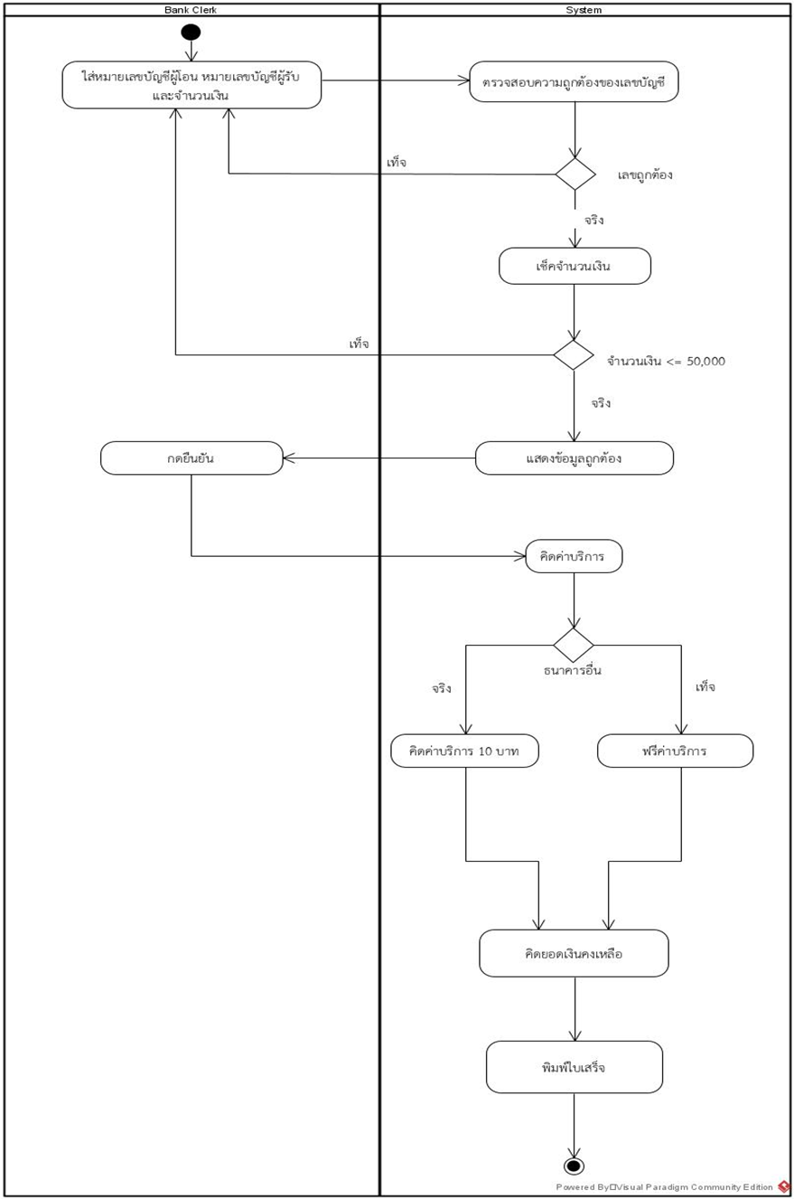

**System Sequence Diagram: โอนเงินของลูกค้า**

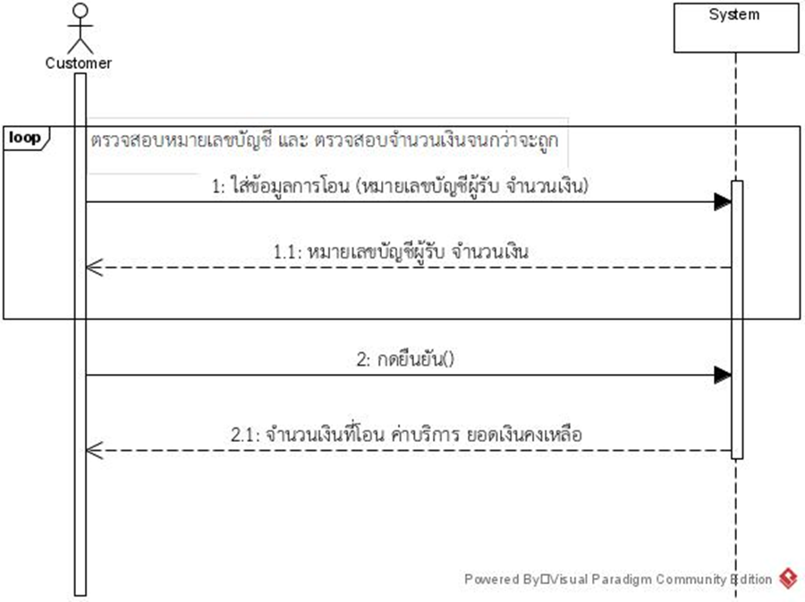

**Sequence Diagram ของการโอนเงิน (ลูกค้า)**

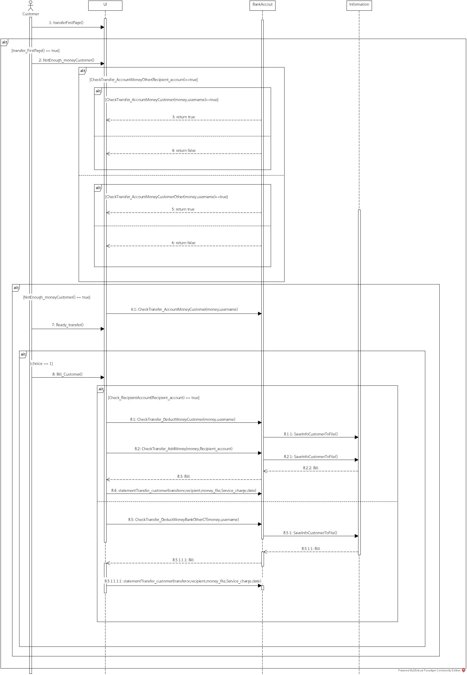

รายละเอียดยูสเคสโอนเงิน(โดยพนักงาน)

|  |  |  |
| --- | --- | --- |
| Use case name : | โอนเงิน | |
| Scenario : | โอนเงินผ่านระบบธนาคาร | |
| Triggering event : | ลูกค้าต้องการโอนเงิน | |
| Brief description | ใส่หมายเลขบัญชีผู้โอนและผู้รับ ใส่จำนวนเงิน , คำนวณค่าบริการ , พิมพ์ใบเสร็จ | |
| Actors: | พนักงาน | |
| Related use cases : | - | |
| Stakeholder: | ลูกค้า | |
| Preconditions: | -ต้องมีบัญชีธนาคารก่อน  -มีเงินในบัญชีก่อน | |
| Postconditions: | -หักเงินในบัญชี  -บันทึกข้อมูลการโอนลงระบบ  -แสดงรายละเอียดการโอน | |
| Flow of activities: | Actor | System |
|  | 1.ใส่หมายเลขบัญชีผู้โอนและผู้รับ จำนวนเงิน  5.กดยืนยัน | 2.ตรวจสอบหมายเลขบัญชี  3.เช็คจำนวนเงิน  4.ตรวจสอบข้อมูลถูกต้อง  6.คิดค่าบริการ  7.คิดยอดเงินคงเหลือ  8.พิมพ์ใบเสร็จ |
| Exception conditions: | 1.ใส่หมายเลขบัญชี และจำนวนเงินผิด | |

System Sequence Diagram การโอนการโอนของพนักงาน

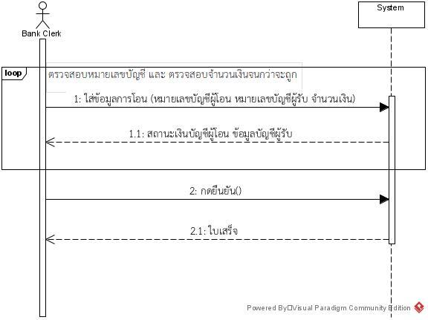

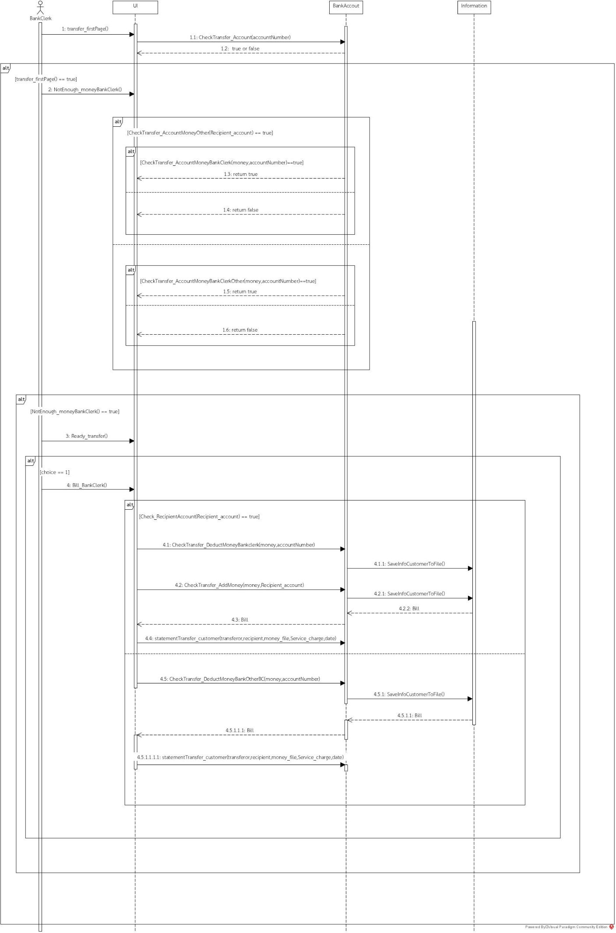**Sequence Diagram ของการโอนเงิน (พนักงาน)**

**Use Case Description ของการจ่ายบิล (ลูกค้า)**

|  |  |  |
| --- | --- | --- |
| Use case name: | การจ่ายบิล | |
| Scenario: | การจ่ายบิลผ่านระบบธนนาคาร | |
| Triggering event: | ลูกคาต้องการจ่ายบิล online | |
| Brief description: | ลูกค้าทำการเข้าระบบธนาคาร เลือกเมนูจ่ายบิล จากนั้นเลือกหมวดหมู่ที่ต้องการจ่ายบิล แล้วกรอกเลขใบชำระเงิน | |
| Actors: | ลูกค้า | |
| Related use cases: | - | |
| Stakeholders: | - | |
| Preconditions: | ลูกค้าต้องเข้าระบบธนาคาร | |
| Post condition: | บันทึกข้อมูลการทำรายการชำระบิล | |
| Flow of activities: | Actor | System |
|  | 1.ลูกค้ากดเลือกเมนูจ่ายบิล  3.เลือกหมวดหมู่  5.ใส่จำนวนเงิน | 2.แสดงหมวดหมู่  4.แสดงหมวดหมู่ที่เลือกและช่องใส่เลขชำระเงิน  6.คำนวนค่าธรรมเนียม  7.บันทึกข้อมูลบิล  8.แสดงบิล |
| Exception conditions: | - | |

**Activity Diagram ของจ่ายบิล (ลูกค้า)**

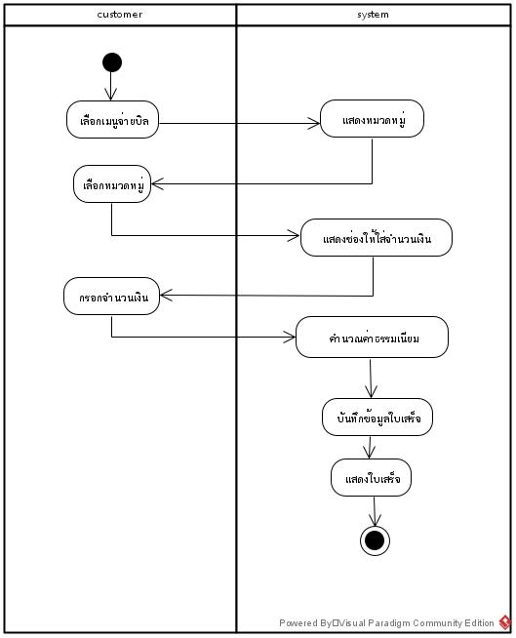

**System Sequence Diagram ของจ่ายบิล (ลูกค้า)**

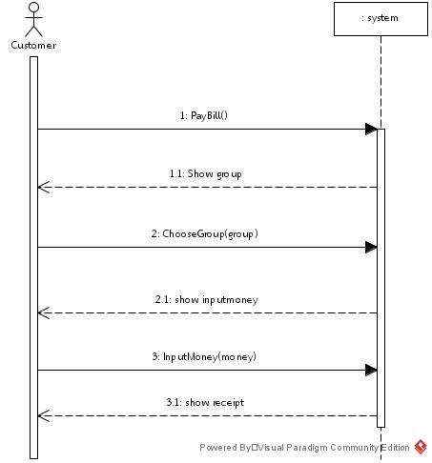

**Sequence Diagram ของจ่ายบิล (ลูกค้า)**

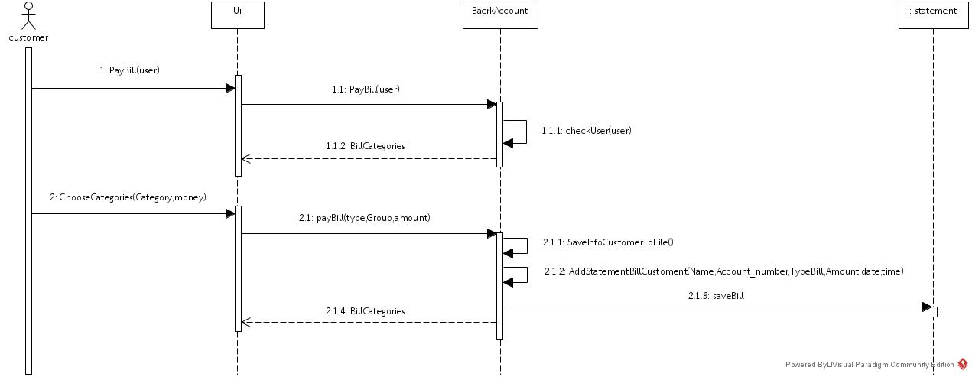

**Use Case Description ของการจ่ายบิล (พนักงาน)**

|  |  |  |
| --- | --- | --- |
| Use case name: | การจ่ายบิล | |
| Scenario: | การจ่ายบิลผ่านธนนาคาร | |
| Triggering event: | ลูกคาต้องการจ่ายบิลที่ธนาคาร | |
| Brief description: | ลูกค้าทำการเข้าระบบธนาคาร เลือกเมนูจ่ายบิล จากนั้นเลือกหมวดหมู่ที่ต้องการจ่ายบิล แล้วกรอกเลขใบชำระเงิน | |
| Actors: | พนักงาน | |
| Related use cases: | - | |
| Stakeholders: | ลูกค้า | |
| Preconditions: | - | |
| Post condition: | บันทึกข้อมูลการทำรายการชำระบิล | |
| Flow of activities: | Actor | System |
|  | 1.ลูกค้ากดเลือกเมนูจ่ายบิล  3.เลือกหมวดหมู่  7.กรอกจำนวนเงิน | 2.แสดงหมวดหมู่  6.แสดงให้ใส่จำนวนเงิน  8.คำนวณค่าบิล  9.คำนวณนวณค่าธรรมเนียม  10.บันทึกข้อมูลบิล  10.แสดงบิล |
| Exception conditions: | - | |

**Activity Diagram ของจ่ายบิล (พนักงาน)**

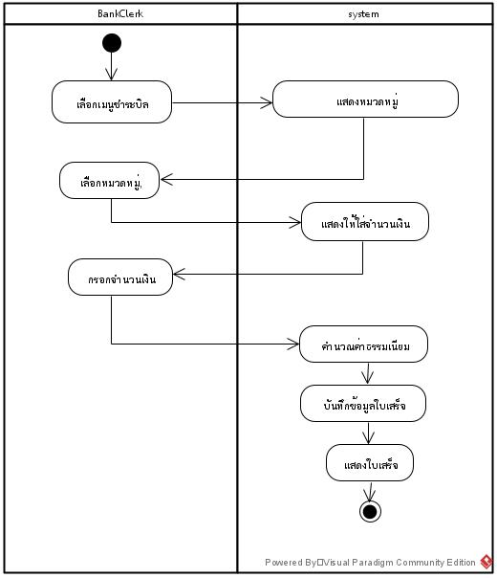

**System Sequence Diagram ของจ่ายบิล (พนักงาน)**

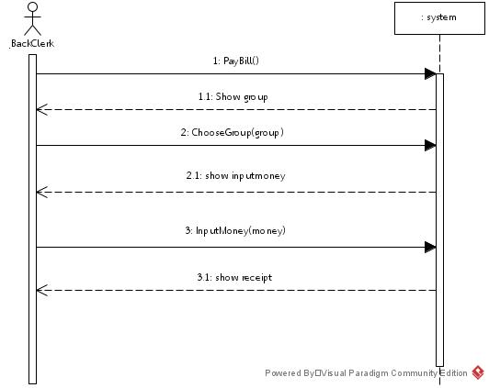

**Sequence Diagram ของจ่ายบิล (พนักงาน)**

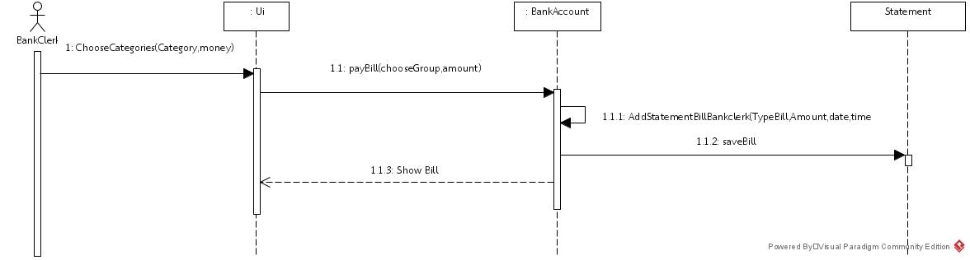

**รายละเอียดยูสเคสการแลกเงิน การแลกเงินไทย-สกุลเงินอื่น (พนักงาน)**

|  |  |  |
| --- | --- | --- |
| Use case name : | การแลกเงินต่างประเทศ | |
| Scenario : | การแลกเปลี่ยนเงินต่างประเทศ | |
| Triggering event : | ลูกค้าต้องการแลกเปลี่ยนเงินไทยให้เป็นเงินต่างประเทศ | |
| Brief description | พนักงานกรอกสกุลเงิน จำนวนเงินที่ต้องการแลก ประเภทการชำระเงินเป็นเงินสด หรือหักผ่านบัญชีธนาคาร ถ้าหักผ่านบัญชีธนาคาร พนักงานกรอกเลขบัญชีของลูกค้า คำนวณการแลกเงิน บันทึกข้อมูลการแลกเงิน พิมพ์ใบเสร็จ | |
| Actors: | พนักงาน | |
| Related use cases : | - | |
| Stakeholder: | พนักงาน ลูกค้า | |
| Preconditions: | - | |
| Postconditions: | -บันทึกข้อมูลการทำรายการแลกเงิน  -พิมพ์ใบเสร็จ | |
| Flow of activities: | Actor | System |
|  | 1. พนักงานกรอกสกุลเงินที่ลูกค้าต้องการแลก  2. พนักงานกรอกจำนวนเงิน  3.พนักงานกรอกประเภทการชำระเงิน  5.1 พนักงานกรอกเลขบัญชีลูกค้า | 4. ถ้าแลกโดยเงินสด  4.1 ระบบคำนวณการแลกเงิน  4.3 ระบบแสดงใบเสร็จการแลกเงิน  5. ถ้าแลกโดยหักผ่านบัญชีธนาคาร  5.2 ระบบตรวจสอบเลขบัญชี  5.3 ระบบดึงข้อมูลบัญชีของลูกค้า  5.4 ระบบคำนวณการแลกเงิน  5.5 ระบบทำการหักเงินออกจากบัญชีของลูกค้า  5.6 ระบบบันทึกข้อมูลการแลกเงินลงในประวัติรายการของบัญชีธนาคาร  5.7 ระบบแสดงใบเสร็จการแลกเงิน  6.ระบบทำการพิมพ์ใบเสร็จ |
| Exception conditions: | 5.1 เลขบัญชีไม่ถูกต้อง  5.4 เงินในบัญชีไม่พอ | |

**แผนภาพกิจกรรม การแลกเงินไทย-สกุลเงินอื่น(พนักงาน)**

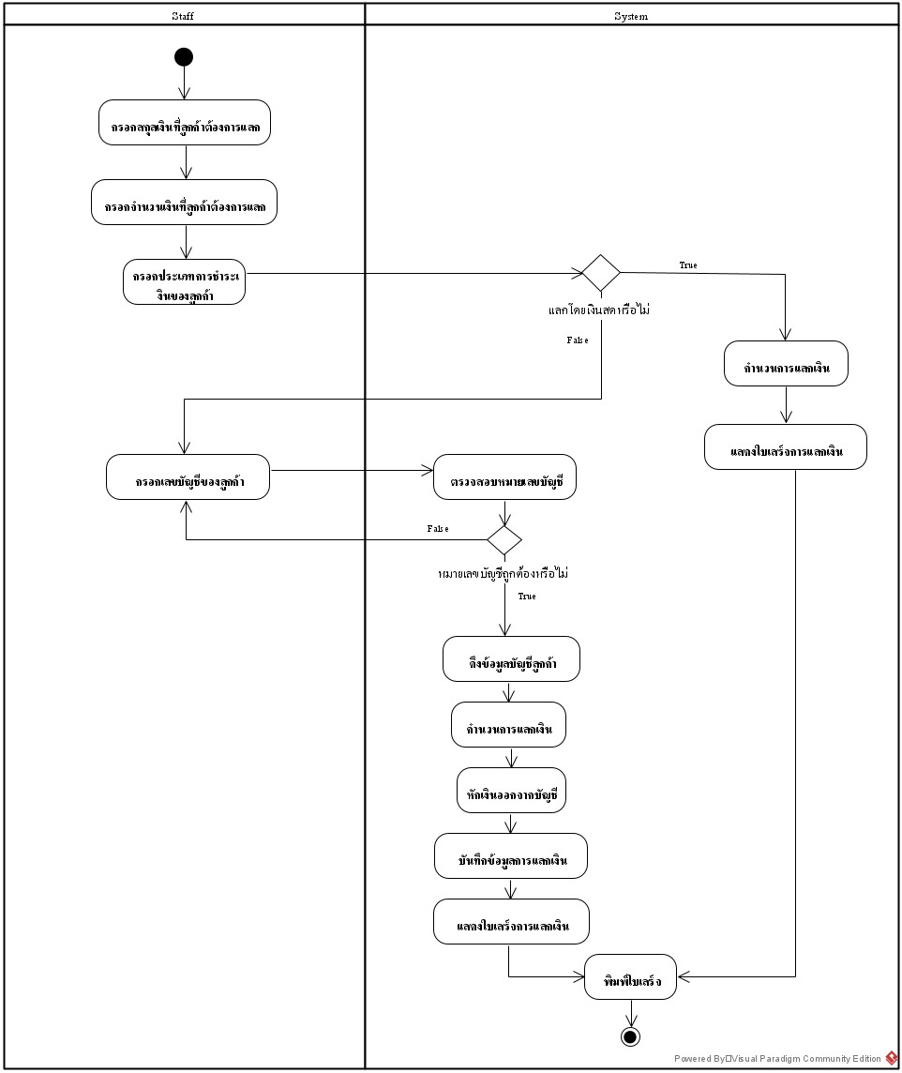

**System Sequence Diagram การแลกเงินไทย-สกุลเงินอื่น(พนักงาน)**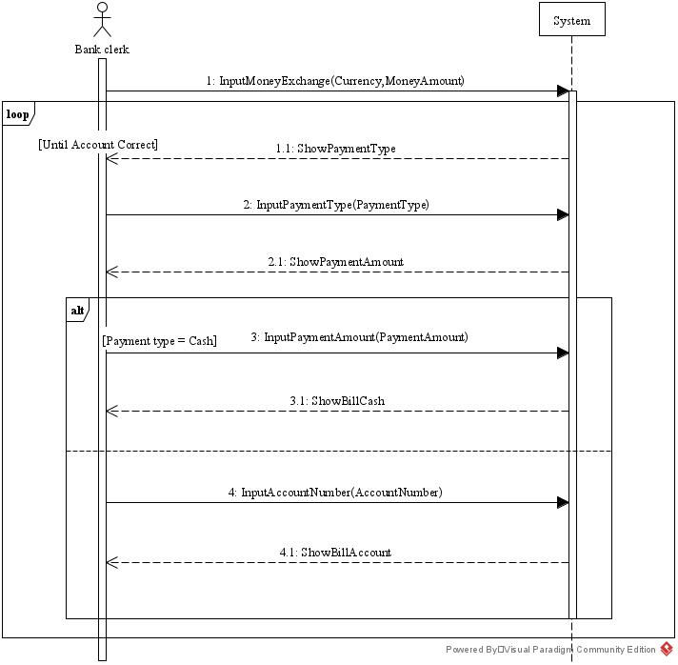

**UML Sequence Design: การแลกเงินไทย-สกุลเงินอื่น(พนักงาน)**

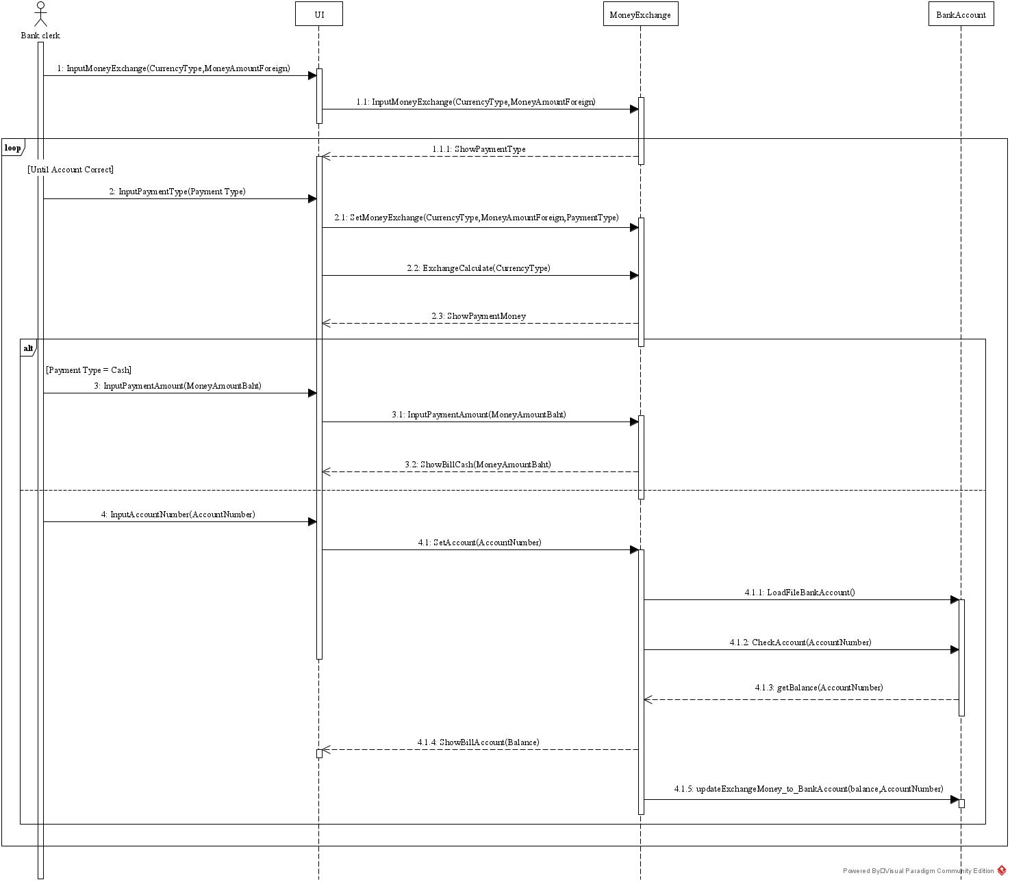

**รายละเอียดยูสเคส: Statement (**Customer**)**

|  |  |  |
| --- | --- | --- |
| Use case name : | ดูประวัติการทำธุรกรรม | |
| Scenario : | ดูประวัติการทำธุรกรรม | |
| Triggering event : | ลูกค้าต้องการดูประวัติการฝากเงิน,การถอนเงิน,การโอนเงิน,การจ่ายบิลผ่านระบบออนไลน์,การแลกเงิน | |
| Brief description | ลูกค้าเลือกเมนูดูประวัติการทำธุรกรรม | |
| Actors: | ลูกค้า | |
| Related use cases : | - | |
| Stakeholder: | พนักงาน | |
| Preconditions: | ลูกกค้าเคยมีประวัติการทำงานของระบบการฝากเงิน,การถอนเงิน,การฝากเงิน,การจ่ายบิล,การแลกเงินก่อน | |
| Postconditions: | แสดงประวัติการทำธุรกรรมของลูกค้า | |
| Flow of activities: | Actor | System |
|  | 1. ลูกค้าเลือกเมนูดูประวัติการทำธุรกรรม  3.ลูกค้ากรอกหมายเลขบัญชี | 2.ระบบแสดงรายละเอียดที่ลูกค้าต้องกรอกหมายเลขบัญชี  4.ระบบตรวจสอบหมายเลขบัญชี  5.ระบบแสดงประวัติการทำธุรกรรมของลูกค้า |
| Exception conditions: | 4.กรอกหมายเลขบัญชีไม่ถูกต้อง | |

**แผนภาพกิจกรรม: Statement (Customer)**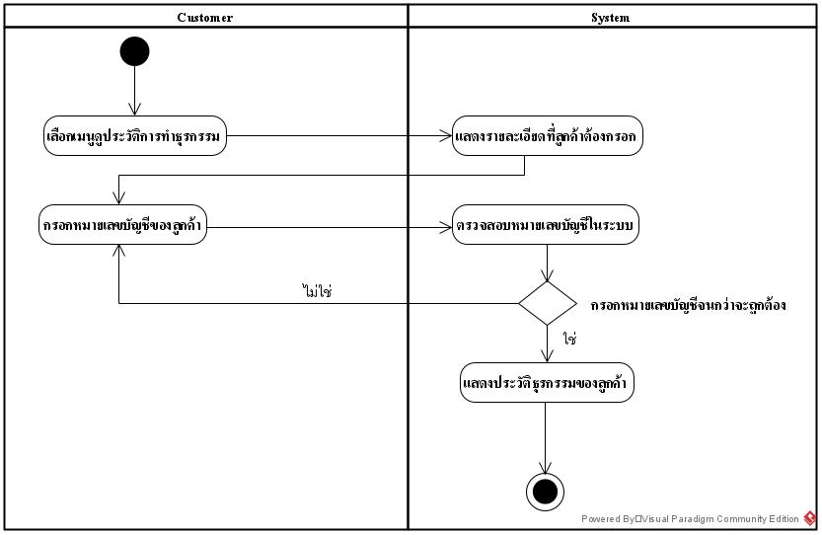

**System Sequence Diagram: Statement (Customer)**

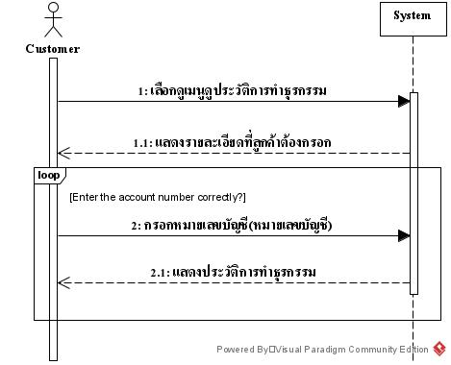

**UML Sequence Design: Statement (Customer)** 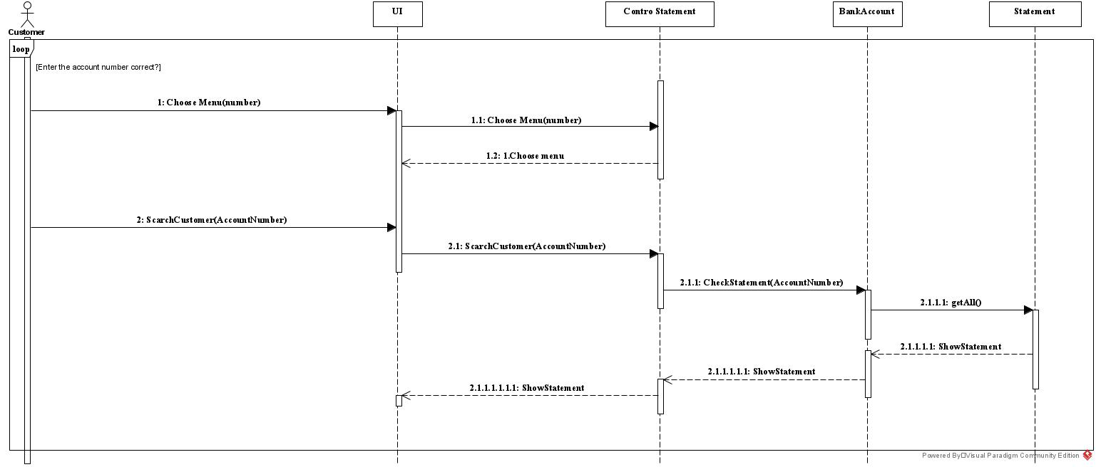

**รายละเอียดยูสเคส: Statement (Employees)**

|  |  |  |
| --- | --- | --- |
| Use case name : | ดูประวัติการทำธุรกรรม | |
| Scenario : | ดูประวัติการทำธุรกรรม | |
| Triggering event : | พนักงานต้องการดูประวัติการฝากเงิน,การถอนเงิน,การโอนเงิน,การจ่ายบิลผ่านระบบออนไลน์,การแลกเงิน | |
| Brief description | พนักงานเลือกเมนูดูประวัติการทำธุรกรรม | |
| Actors: | พนักงาน | |
| Related use cases : | - | |
| Stakeholder: | พนักงาน | |
| Preconditions: | - | |
| Postconditions: | แสดงประวัติการทำธุรกรรมของลูกค้าทุกคน | |
| Flow of activities: | Actor | System |
|  | 1. ลูกค้าเลือกเมนูดูประวัติการทำธุรกรรม | 2.ระบบแสดงประวัติการทำธุรกรรมของลูกค้า |
| Exception conditions: |  | |

**แผนภาพกิจกรรม: Statement (Employees)**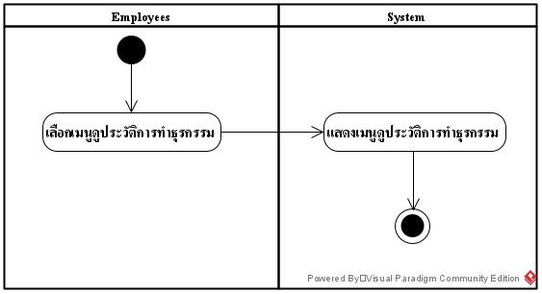

System Sequence Diagram: Statement (Employees)

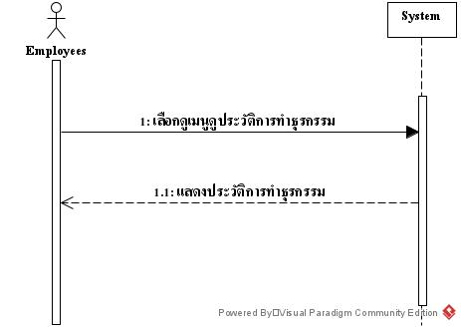

**UML Sequence Design: Statement (Employees)**

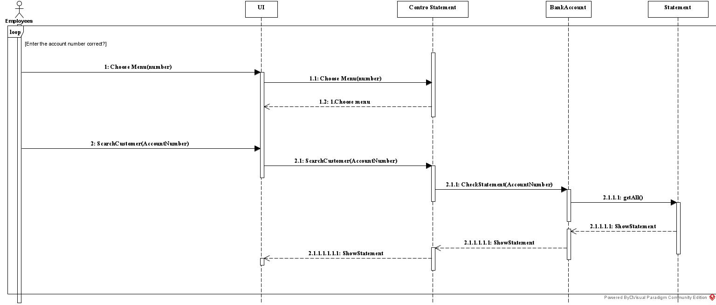

**Class Diagram**

